Государственное учреждение образования
«Средняя школа № 14 г. Лиды»

Люминесцентные или светодиодные лампы?

Выполнили:
Лозовская Екатерина, 9«А» класс
Вайшнис Всеволод, 9«А» класс

Лида
2024
Актуальность проекта
Стремительно растущее потребление энергии привело не только к истощению невозобновляемых природных ресурсов, но и нанесло такой вред природе, что она иногда становится непригодной для жизни. В современном мире вопросы энергосбережения и экономии энергии стоят как никогда остро. Наш современный мир целиком зависит от энергии. Она требуется для любой нашей деятельности. Спрос на энергоресурсы постоянно растёт, повышаются тарифы, а также происходит ухудшение экологической ситуации, стремительно сокращаются запасы полезных ископаемых.
Экономия и бережливость – главные факторы экономической безопасности государства (по материалам Директивы Президента Республики Беларусь № 3 от 14 июня 2007 г.). В данной связи мероприятия по энергосбережению и энергосберегающие технологии важны как никогда, и каждый должен задуматься над тем, что может сделать он, его семья, класс, общество в целом, чтобы уменьшить потери энергии.
Цель проекта
Расширить кругозор учащихся по вопросам энергосбережения
Задачи проекта
1) Получить достоверную информацию о люминесцентных и светодиодных лампах.
2) Проанализировать возможность и целесообразность замены люминесцентных ламп на светодиодные в школе.
Основная идея проекта
Замена люминесцентных ламп на светодиодные в учреждении образования.
Объект исследования
СШ № 14

Сроки реализации
Сентябрь 2023 года – март 2024 года.
Участники и партнёры проекта
1) Учащиеся 9«А» класса учреждения образования СШ № 14 г. Лиды.
2) Администрация СШ №14 г. Лиды.
Этапы реализации проекта
Процесс реализации проекта предусматривает 3 этапа.
Подготовительный этап (сентябрь 2023 года). Создание творческой группы из числа учащихся школы, которая разрабатывает план реализации проекта.
Основной этап (октябрь 2023 – февраль 2024). Изучение материалов то теме. Анализ эффективности замены люминесцентных ламп на светодиодные.
Заключительный этап (март 2024). Выступление с информацией об энергосберегающих лампах перед учащимися школы на лектории по энергосбережению. Выступление с данной информацией на общешкольном родительском собрании. Выход с предложением к администрации школы о целесообразности поэтапной замены люминесцентных ламп на светодиодные в фойе школы и коридорах.
Формы и методы реализации проекта
Изучение литературы по тематике проекта, практические занятия, исследовательская деятельность, выступление перед учащимися школы на классных и информационных часах.
Ресурсное обеспечение проекта
1. Нормативная правовая база Республики Беларусь в сфере энергосбережения:
Постановление Совета Министров Республики Беларусь от 13.06.1997г.№ 711 «О мерах по обеспечению функционирования Республиканского фонда «Энергосбережение»;
Закон « Об энергосбережении», июнь 1998 г.;
Директива Президента Республики Беларусь от 14 июня 2007 г. № 3 «Экономия и бережливость – главные факторы экономической безопасности государства».
Постановление совета министров РБ от 07.08.2019
2. Методические материалы по энергосбережению.
Предполагаемый результат:
1. Повышение уровня информированности участников проекта в области энергосбережения.
2. Возможность экономии электроэнергии в учреждении образования при поэтапной замене люминесцентных ламп на светодиодные в коридорах и фойе школы.

Люминесцентные лампы
Среди огромного разнообразия устройств искусственного освещения достаточно весомую нишу занимают люминесцентные лампы. Этот вид световых приборов был впервые представлен еще в 1938 году, бросив вызов единственным монополистам того времени, лампочкам накаливания. С того времени их конструктивные особенности претерпели значительные изменения и доработки за счет чего люминесцентные лампы перешли в разряд энергосберегающих.
Устройство и принцип работы
Конструктивно люминесцентные лампы представляют собой стеклянную колбу, внутренняя поверхность которой покрывается специальным составом – люминофором. Он состоит из галофосфата кальция и других примесей, некоторые варианты содержат редкоземельные элементы – тербий, европий или церий, но такие комбинации являются довольно дорогими.
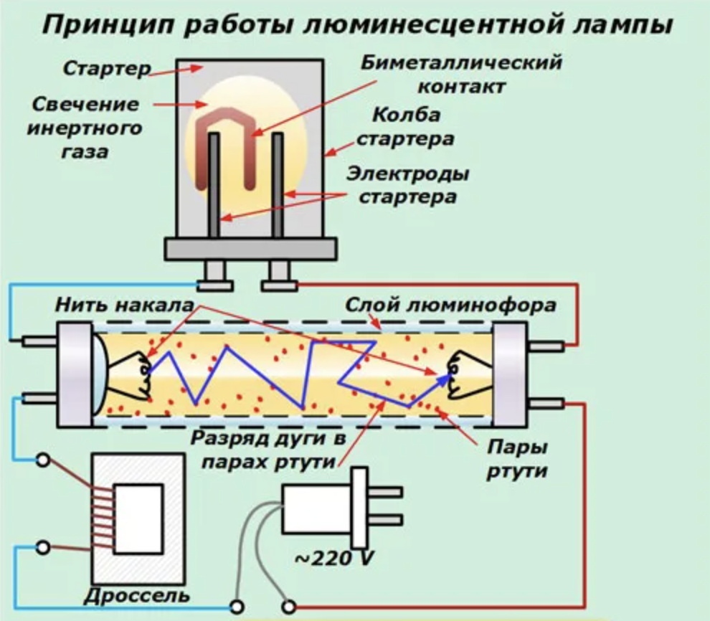
Рис. 1. Устройство и принцип действия люминесцентной лампы
Из колбы на этапе изготовления откачивается весь воздух, а емкость заполняется смесью инертных газов, чаще всего аргона, и паров ртути. В зависимости от модели лампы химический состав, как инертных газов, так и люминофора будет отличаться. Внутри газовой смеси располагается вольфрамовая нить накала, которая покрывается эмитирующим покрытием.
Принцип действия такой энергосберегающей лампы заключается в следующей последовательности электрохимических процессов.
На контакты газоразрядной ртутной лампы подается напряжение питания, за счет чего в цепи нити накаливания начинает протекать электрический ток.
При протекании электрического тока с поверхности нити начинает распространяться тепловая энергия и частицы эмиттеры, которые активируют инертный газ и обуславливают выделение ультрафиолетового излучения.
Свечение газов имеет относительно низкий процент видимого спектра, так как большая часть приходится на ультрафиолетовые волны. Но при достижении ультрафиолетом стеклянной колбы газоразрядной лампы, происходит активация и последующей свечение люминофора.
Спектр свечения люминесцентных лампочек может варьироваться в довольно широком диапазоне. Выбор оттенков свечения в осветительных устройствах осуществляется посредством изменения процентного соотношения магния и сурьмы в составе люминофора.
Также важным моментом является температурный показатель, поэтому величина подаваемого напряжения и протекающего электрического тока должны иметь постоянное значение для каждого диаметра колбы. Именно строгое соблюдение электрических характеристик по отношению к ее геометрическим параметрам в люминесцентной лампе позволяет выдавать нужный цвет и яркость свечения.

Разновидности
Все разнообразие люминесцентных ламп характеризуется достаточно большим спектром параметров.
По величине давления газа внутри колбы, на практике различают светильники высокого и низкого давления:
Высокого давления – такие люминесцентные приборы выдают плотный световой поток насыщенных цветовых оттенков. Применяются в достаточно мощных моделях с номиналом от 50 до 2000 Вт, характеризуются сроком службы от 6 тыс. до 15 тыс. часов.
Низкого давления – отличается относительно небольшой плотностью газа в емкости, применяется для освещения помещений в быту или на производстве.
По форме колбы энергосберегающей лампочки – колба может иметь классическую грушевидную форму со стеклянной спиралью внутри, продолговатую вытянутую форму, вид спиралевидной трубки закрученной вокруг оси, кольцевидные и других форм.
По конструкции цоколя различают люминесцентные лампы со стандартным цоколем E с числовым обозначением, указывающим диаметр самого цоколя газоразрядного источника. G – штыревой, в котором число после буквенной маркировки показывает расстояние между контактами, а перед на количество пар контактов. Также можно встретить модели с цоколем типа W и F, но они используются довольно редко.
По цветовой температуре свечения различают люминесцентные приборы с горячим желтым и холодным синим спектром. Также существуют варианты нейтрального цвета свечения. Цветовые температуры подбираются в соответствии с поставленными задачами: теплые для жилья, холодные для производственных объектов.

Маркировка
Система обозначения люминесцентных лампочек определяет их основные параметры Однако, в зависимости от страны производителя будут отличаться и стандарты в обозначении. Для сравнения рассмотрим оба варианта маркировки на примере отечественных и зарубежных производителей.
Отечественная маркировка
Отечественная маркировка включает в себя буквенно-цифровое обозначение, которое включает в себя четыре позиции для букв и одну для чисел. К примеру: ЛБЦК-60.
Первая буква в маркировке Л означает лампа. Вторая позиция более сложная, она может выражаться как одной, так и парой буквосочетаний, обозначает индексы цветопередачи, в ней возможны такие варианты:
Д – дневного спектра;
ХБ – холодное белое свечение;
Б – белого цвета;
ТБ – белый теплых оттенков;
ЕБ – белый естественного спектра;
УФ – ультрафиолетового спектра;
Г – голубого цвета;
С – синего оттенка;
К – красный спектр излучения;
Ж – желтого оттенка
З – зеленого цвета.
Третья позиция определяет качество цветопередачи, но в наличии есть только два варианта Ц – улучшенного качества или ЦЦ – особенно повышенного, которое часто применяется в декоративном освещении.
В четвертой позиции указывается конструкция светильника. Имеются пять основных позиций:
А – амальгамного типа;
Б – с быстрым пуском;
К – кольцевого вида;
Р – рефлекторные лампы
У – U образные.
Зарубежная маркировка
Люминесцентные лампы зарубежного образца имеют идентичный принцип маркировки. В начале указывается мощность изделия в ваттах, ее легко узнать по латинской букве W.
Тип свечения определяется цифровым кодом с буквенным пояснением на английском:
530 – это теплый тон люминесцентных ламп, но относительно плохой цветопередачи;
640/740 – не совсем холодный, но близкий к нему с посредственным уровнем цветопередачи;
765 – голубого оттенка с посредственным уровнем передачи цветов;
827 – близкий к лампе накаливания, но с хорошей передачей цветов;
830 – близкий к галогенной лампочке, с хорошим уровнем передачи цвета;
840 – белого оттенка с хорошим уровнем передачи цветов;
865 – дневного спектра с хорошей цветопередачей;
880 – дневной спектр с отличной степенью передачи света;
930 – теплый тон с отличными параметрами цвета и низким уровнем светоотдачи;
940 – холодный тон с отличной передачей цвета и средним уровнем светоотдачи.
954/965 – люминесцентные устройства с непрерывным спектром.
Технические характеристики
Важными техническими характеристиками для люминесцентных ламп являются:
Мощность лампы – может варьироваться в пределах от 10 до 80 Вт для классических бытовых нужд, промышленные модели могут достигать 2000 Вт;
Номинальное напряжение – в большинстве случаев применяется напряжение 220В;
Температура цветового свечения – варьируется в пределах от 2700 до 6500°К;
Светоотдача – количество выделяемого светового потока в перерасчете на 1Вт потребленной электроэнергии для люминесцентных устройств составляет от 40 до 60Лм/Вт, но существуют и более эффективные модели;
Габаритные параметры – зависят от конкретной модели люминесцентной лампы;
Тип цоколя – E14 (миньон), E27 (стандартный типоразмер), G10 и G13 штырькового образца и другие.[ 5]

Светодиодные лампы
Современное поколение стремится минимизировать свои расходы. Преимуществом светодиодного светильника является малое потребление электроэнергии. При потребляемой мощности в 10 Вт светодиодная лампа дает такую же освещенность, как лампа накаливания в 100 Вт. Этот показатель также больше в 2 раза, чем в люминесцентных лампах.
Устройство и принцип работы
Устройство светодиодной лампы, которая состоит из таких элементов:
- рассеиватель;
- светодиод;
- радиатор;
- драйвер;
- цоколь.
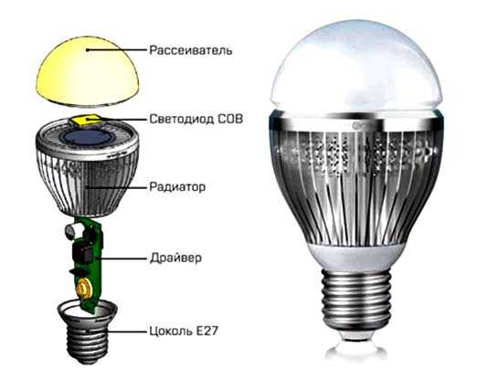
Рис.2 .Схематическое изображение светодиодной лампы.
Конструкция светодиодной лампы довольно сложная. Рассмотрим ее строение и назначение основных элементов.
Источником света в светодиодной лампе является светоизолирующий диод, состоящий из полупроводникового кристалла, имеющего два вывода (катод и анод) и оптической системы. Далее по тексту будет использована аббревиатура СД или LED.
Рассмотрим принцип работы светодиодной лампы. При прохождении электрического тока через полупроводник в прямом направлении, носители заряда (электроны и дырки) осуществляют рекомбинацию. В результате этого происходит оптическое излучение фотонов (из-за перехода электронов на другой энергетический уровень).
Также в лампе находится драйвер (специальная микросхема), который обеспечивает питание светодиода. Радиатор (система охлаждения) собирает и выводит излишнее тепло. Рассеиватель минимизирует потери света.
На схемах светодиоды условно обозначаются как диоды со стрелками, которые обозначают оптическое излучение
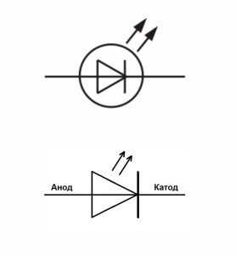
Рис. 3. Схематическое изображение светодиода
Простейшая схема LED-лампы
Особенностью схемы, изображенной на рис. 4, является 2 светодиода, работающих встречно-параллельно. В этом варианте расположения каждый светодиод выполняет защитную функцию. Препятствует поражению обратным напряжением сети другого светодиода, а также увеличивает частоту пульсации LED-лампы до значения 100 Гц. Такой показатель частоты будет благоприятно влиять на ваше зрение.
Один из СД можно заменить на выпрямительный диод, выполняющий защитную функцию. Включается он в схему в направлении заменяемого СД. В этой компоновке элементов частота пульсации СД равняется 25 Гц.
Резистор R1 должен быть мощностью не меньше 5 Вт и сопротивления 10-11 кОм. Тогда протекающий ток в СД будет равен 20 мА. Сопротивление R1 выбирается согласно величине номинального прямого тока СД. Данную лампу возможно сделать в корпусе испорченной компактной ЛЛ.
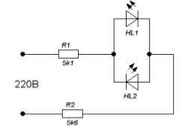
Рис. 4. Простейшая схема LED-лампы
Строение светодиодных устройств различных фирм-производителей
Устройство СД-ламп напряжением 220 В различных фирм-производителей имеет небольшие отличия. Весь выбор светодиодных ламп условно разделяется на несколько групп: брендовые, низкого качества и филаментные.
Брендовые продукты
Конструктивное исполнение СД-лампы от лидирующих брендов, производящих СД-изделия, обязательно включает в себя:
- рассеиватель;
- чипы;
- печатная плата из алюминия на теплопроводимой пасте (гарант оптимальной температуры режима работы чипов);
- драйвер, построенный по схеме гальванически развязанного широтно-импульсного модулятора стабилизатора тока;
- основание цоколя, выполненное из полиэтилентерефталата. Работает как надежная защита от пробивания электрическим током;
- латунный цоколь с никелевым покрытием. Антикоррозийный материал, создающий надежный контакт с патроном.
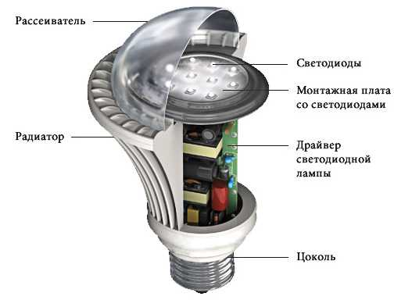
Рис. 5. LED-лампа в разрезе
Главным видимым отличием лампы из этой группы является объемный радиатор, окрашенный белым полимером. Его поверхность может быть как гладкой, так и ребристой. Если сравнивать такую светодиодную лампу с более дешевыми представителями, то она имеет большую массу.
Материалом рассеивателя может быть стекло или пластик. Неизменной остается его форма – полусфера. Элементами крепежа рассеивателя к радиатору могут послужить защелки или усадка на герметик. Под ним расположена плата с SMD-светодиодами, надежно зафиксированная на радиаторе. Еще ниже размещена плата драйвера. В состав схемы драйвера входят:
- импульсный трансформатор,
- микросхемы,
- полярные конденсаторы,
- огромное количество планарных элементов.
Она имеет большую плотность манжета. Драйвер находится под корпусом лампы и является соединителем цоколя и радиатора. Связь блока драйвера с платой осуществляется посредством пайки или контактора.
Изделия низкого качества
Отличительной чертой ламп низкого качества является возможное отсутствие таких элементов, как радиатор и драйвер. Функцию драйвера выполняет простейший блок питания. Он не может преобразовать переменный ток в постоянный. Блок питания расположен в центральной части платы рядом со светодиодами. Перфорация корпуса выполняет роль радиатора в лампе. Из-за малоэффективной функции охлаждения перегрев и выход из строя СД неизбежны.
Крепеж платы к корпусу производится за счет защелки. Электрическое соединение платы с цоколем осуществляется за счет пайки. Эта конструкция является простой, но не может обеспечить надежность и продолжительную работу светодиодным лампочкам.
Филаментные лампы (ФЛ)
Разработка светодиодных ламп не стоит на месте. Следующей новинкой на рынке светотехнических изделий стала филаментная лампа.
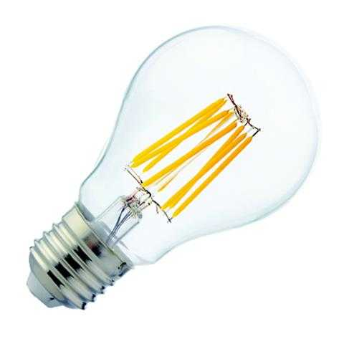
Рис. 6. Филаментная лампа
Дословно с английского «филамент» означает нить. Визуально эта лампа похожа на лампу накаливания. Отличительной чертой ФЛ является то, что она не требует дополнительного теплоотвода. Ее использование в быту имеет как практическое, так и эстетическое применение.
Подробнее рассмотрим строение филаментной лампы. Количество светодиодных нитей (основных элементов ФЛ) прямо пропорционально мощности лампы. Тонкий стержень из стекла, на котором расположены SMD-светодиоды, имеющие электрическую связь между собой – это и есть филамент. Желтый цвет ФЛ обусловлен нанесенным по всей длине люминофором. Теплоотвод в этом изделии осуществляется через колбу, заполненную газовой смесью.
Нередко фирмы-производители вынуждены располагать низкокачественный модуль питания в цоколе ФЛ. Это связано с недостатками конструкции филаментной лампы, что приводит к увеличению коэффициента пульсации, который отрицательно влияет на зрение. Чтобы устранить этот недостаток, ведется работа над модернизацией конструкции ФЛ. Для размещения драйвера высокого качества делается вставка из пластика в виде кольца. Она располагается между колбой и цоколем. [6]

В чем преимущества светодиодных светильников: сравнение с люминесцентными лампами
Вопрос, что лучше – люминесцентные или светодиодные светильники, возникает одним из первых при сравнении разных ламп. Люминесцентные представляют собой газоразрядные источники света, где свечение возникает из ультрафиолетового излучения под действием разряда между электродами. Ультрафиолет воздействует на люминофор, которым покрыта внутренняя поверхность колбы, что и вызывает светящийся эффект.
Светодиодные лампы работают по другому принципу. В них не происходит никаких дополнительных преобразований энергии, поэтому коэффициент полезного действия оказывается несколько выше – 75-90% против 75-85% у люминесцентных ламп. В последних часть напряжения уходит на пускорегулирующее устройство, необходимое для устранения эффекта пульсации, из-за которого человек может ощущать себя подавленным.
Понять, в чем разница между светодиодными и люминесцентными светильниками, проще при сравнении по другим важным критериям, приведенным в следующей таблице.
Таблица. Сравнение люминесцентных и светодиодных ламп
Критерий сравнения | Люминесцентные лампы | Светодиодные лампы
Мощность |  | 10 Вт
Срок службы | 10 тыс. часов. Здесь важно количество циклов включения-выключения. В сутки их должно быть не более 6, поскольку лампы чувствительны к частому включению. Для продления срока службы такие лампы рекомендуют оставлять включенными, нежели лишний раз их выключать. | 50 тыс. часов. Светодиоды не зависят от того, сколько раз их включают и выключают.
Степень нагрева | Средняя | Низкая, но для светодиодов, особенно мощных, важно наличие качественной вентиляции.
Прочность конструкции | Хрупкая конструкция | Высокая прочность
За сколько образуется максимальный световой поток | За 2-3 с после включения. Время разгорания еще больше увеличивается при температуре ниже +10 °C. | Мгновенно, сразу при включении. Светодиоды могут нормально работать при температуре от -20 до +40 °C.
Светоотдача | В пределах 50-80 Лм/Вт. | Обладают более высокой светоотдачей, поскольку почти всю энергию преобразуют в свет.
Экологичность | Ввиду наличия паров ртути внутри колбы лампы относятся к опасным отходам, поэтому требуют специальной утилизации, обычно через фирмы, предоставляющие подобную услугу. А это стоит денег | Экологичные светильники, которые не приносят вреда окружающей среде при неправильной утилизации. Но специалисты рекомендуют не выбрасывать лампы в обычный мусор. Лучше сдавать их в пункты приема отходов, основанные на раздельном сборе мусора.

Одним из главных преимуществ светодиодных светильников перед люминесцентными считается низкое энергопотребление. Люминесцентные лампы слишком энергоемкие, что можно подтвердить их более высокой мощностью. Экономия электроэнергии особенно ощутима в долгосрочной перспективе. На фоне долговечности, более высокой прочности и меньших требований к обслуживанию это делает светодиодные светильники еще более выгодными. Основным недостатком светодиодных светильников в сравнении с другими видами ламп считают высокую стоимость. Но она полностью компенсируется перечисленными плюсами, включая долговечность и экономичность. Не менее важно, что светодиодные лампы могут применяться рядом с легковоспламеняющимися веществами.[7]
В нашей стране уделяется большое внимание не только энергосбережению, но и здоровью людей. Постановлением Министерства здравоохранения №115 от 29 декабря 2014 года запрещается использовать светодиодные источники света для искусственного освещения помещений учреждений образования, в которых организован образовательный и воспитательный процесс. "Устанавливать светодиодные приборы не разрешается в учебных классах, кабинетах, лабораториях, мастерских, а также на площадках, снабженных мебелью, инвентарем, средствами обучения, необходимыми для организации образовательного процесса. Такое решение принято в связи с тем, что у нас нет достаточных научных данных о их безопасности для этой конкретной аудитории - для детей". Применять светодиодное освещение в неучебных помещениях учреждений образования (в обеденных залах, коридорах, кладовых, душевых, гардеробах, то есть тех помещениях, где нет зрительной нагрузки) разрешено. Согласно Постановлению Совета Министров Республики Беларусь от
7 августа 2019 г. № 525 «Об утверждении специфических санитарно-эпидемиологических требований», в учебных помещениях в качестве электросветильников должны использоваться преимущественно люминесцентные лампы с электронной пускорегулирующей аппаратурой, предусматриваться дополнительное освещение классной доски с размещением над доской либо на потолке.
В нашей школе в кабинетах, коридорах, фойе установлены люминесцентные лампы ЛД-58 (рис. 7), ЛД-36 (рис. 8), F-18 (рис. 9).
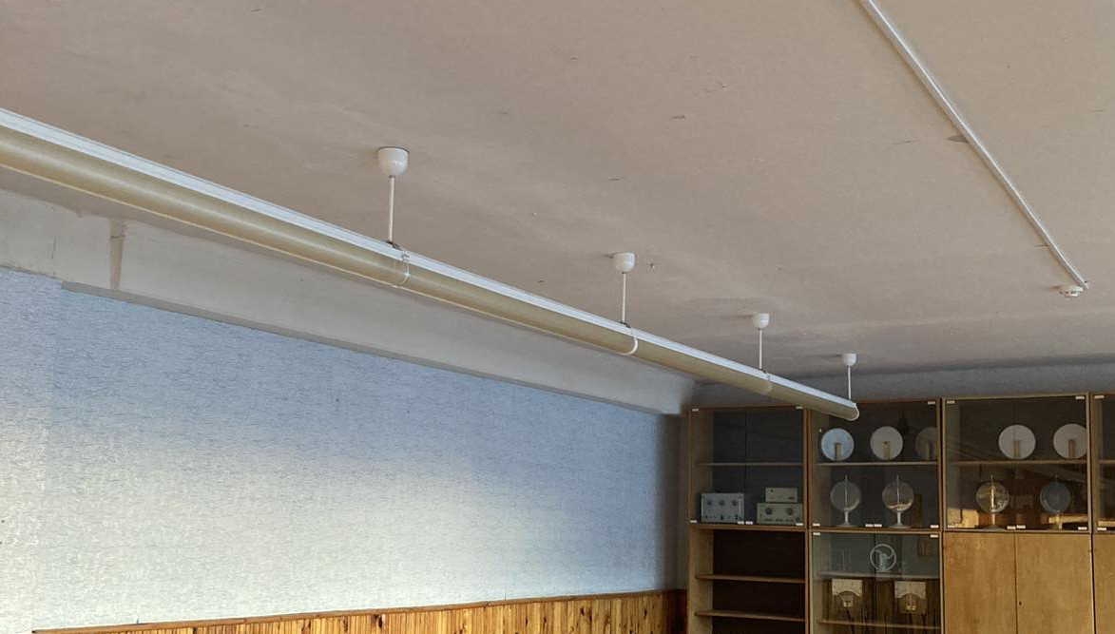
Рис. 7. Люминесцентные лампы ЛД-58
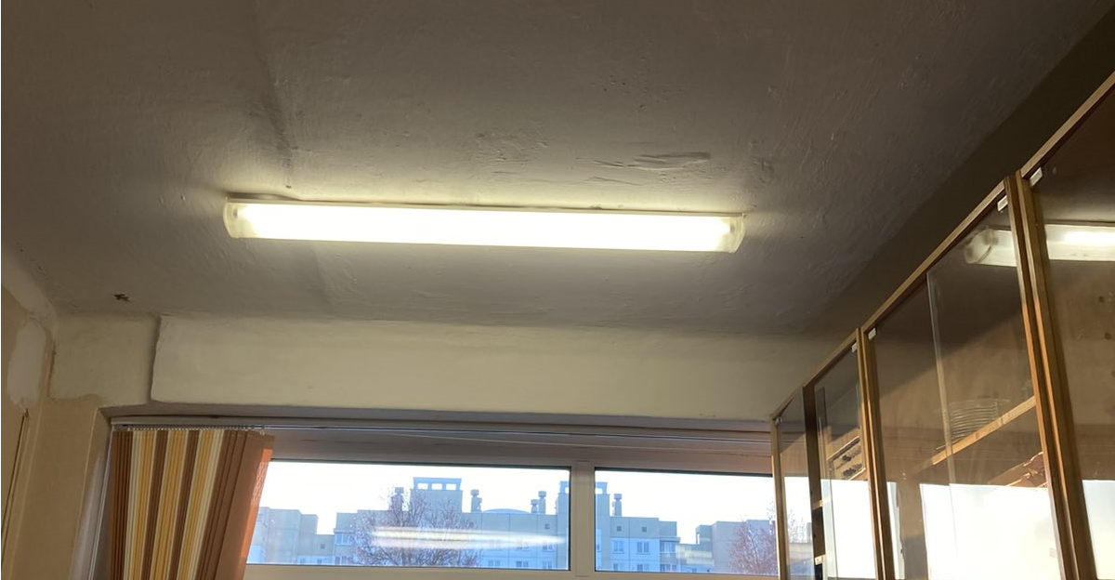
Рис. 8. Люминесцентные лампы ЛД-36
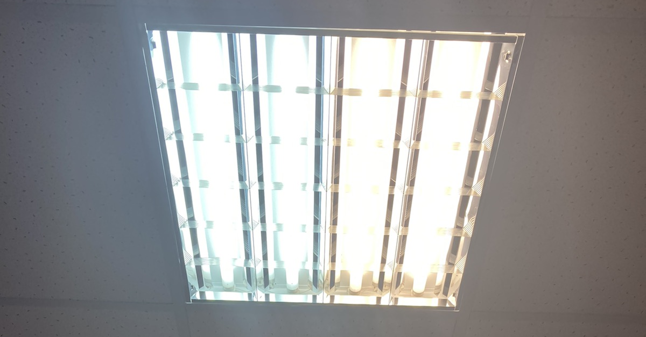
Рис. 9. Люминесцентные лампы F-18
Рассчитаем расход электроэнергии и её стоимость за 1 час работы имеющихся люминесцентных ламп в фойе и коридорах (221 лампа)
Стоимость = Работа × Тариф.
А = 221 · 18 Вт · 1 ч = 3,978 кВт·ч
Стоимость = 3,978 кВт·ч · 0,21 руб/кВт·ч = 0,83 руб.
При замене их на светодиодные
А = 221 · 10 Вт · 1ч = 0,21 кВт·ч
Стоимость = 0,21 кВт·ч · 0,21 руб/кВт·ч = 0,0441 руб.
В месяц за 1 час работы экономия составит 0,79 руб. За месяц –23,7 руб. И это только за 1 час работы! Выгода очевидна. Но, с учётом того, что утилизация люминесцентных ламп и стоимость светодиодных ламп достаточно большая, предлагаем заменять люминесцентные лампы светодиодными по мере выхода их из строя.

Список использованных источников
- Володин, В.Ч. Энергосбережение / В.Ч.Володин. Минск, 2001.
- Кравченя, Э.М. Охрана труда и основы энергосбережения/ Э.М.Кравченя (и др.) Минск, 2004
- Мархоцкий Я.Л. Основы экологии и энергосбережения / Я.Л. Мархоцкий Минск «Вышэйшая школа» 2014.
- Энергия и окружающая среда: пособие для учителей общеобразовательных и внешкольных учреждений.– Минск, «Адукация i выхаванне», 2009.
- https://www.asutpp.ru/lyuminestsentnaya-lampa.html?ysclid=lbag5mesju890820067
- https://vamfaza.ru/kak-ustroena-svetodiodnaja-lampa/?ysclid=lbaiavdo3b531896488
- https://lampaexpert.ru/vidy-i-tipy-amp/energosberegayushhie/osobennosti-i-sravnenie-lyuminestsentnyh-i-svetodiodnyh-lamp?ysclid=lbamgab9bq228282129

